INFORMACJE OGRODNICZE I PORADY
Biura Okręgu PZD w Kaliszu na LIPIEC
Lato mamy praktycznie od dwóch miesięcy, ale prawdziwe wakacje zaczynają się na działkach w lipcu – zaczyna się okres zbierania plonów nie tylko w dosłownym sensie. To czas kiedy możemy po intensywnych pracach: siewach, sadzeniach i cięciach rozkoszować się pięknem działek w gronie rodziny i przyjaciół
DRZEWA I KRZEWY OWOCOWE
Cięcie zimowo-wiosenne jabłoni i grusz spowodowało wyrastanie masowe wyrastanie silnie ulistnionych pędów zwanych wilkami, pędy te zabierają wodę i składniki pokarmowe potrzebne do wzrostu owoców a zwłaszcza zacieniają owoce i stwarzają dogodne warunki do rozwoju chorób grzybowych. Najwyższy czas aby te pędy usunąć. Cięcie zawsze pozostawia po sobie mniejsze lub większe kawałki pędów z których w przyszłym roku wyrośnie o 2 -3 razy więcej wilków i koło się zamyka. Skutecznym sposobem pozbycia się wilków jest wyłamywanie ich właśnie w tym czasie. Usuwamy w ten sposób wszystkie silnie rosnące do góry i do środka korony drzewa zbędne pędy.
Drzewa pestkowe Po zbiorze owoców możemy przystąpić do cięcia regulującego wielkość i kształt korony drzewa. Możemy także odmłodzić drzewo wiśni (szczególnie odmiany Łutówka) które zbytnio się rozrosło, gałęzie opadają na ziemię a środek korony pozbawiony jest liści i owoców. Robimy to w następujący sposób. W pierwszym roku po zbiorze wiśni wycinamy 1/3 gałęzi
przy pniu pozostawiając długie na kilkanaście cm czopy (kawałki gałęzi) z których w przyszłym roku wyrosną nowe pędy. W drugim roku wycinamy kolejne 1/3 gałęzi pamiętając aby wycinać zawsze symetrycznie po części z każdej strony. W trzecim roku wycinamy zgodnie z tymi zasadami ostatnie gałęzie. W sumie mamy po 3 latach odmłodzone drzewo z którego zerwaliśmy pierwsze owoce z gałązek wyrosłych po pierwszym cięciu. Pamiętajmy o zabezpieczeniu ran maścią ogrodniczą.
Pod koniec miesiąca skracamy silnie rosnące pędy szczególnie śliwy, moreli, czereśni. Po silnym cięciu letnim konieczny oprysk preparatem Miedzian lub Champion.
W informacjach na czerwiec przypominałem o przerzedzaniu zawiązków jabłoni, gruszy, brzoskwini i moreli. Na załączonym zdjęciu widok gałęzi moreli z owocami które nie zostały w porę usunięte, przypomina to gałązkę rokitnika zwanego po rosyjsku OBLEPICHA.
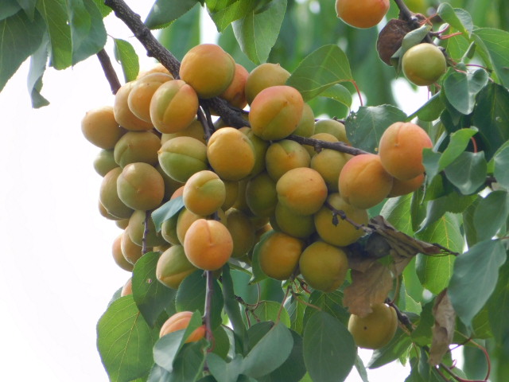

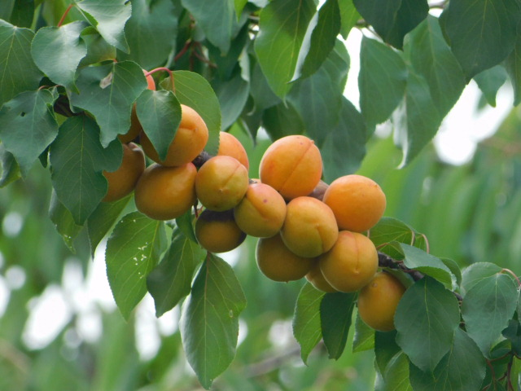
Winorośl Chronimy odmiany wrażliwe na choroby grzybowe:- mączniak rzekomy Dithane M45, Champion, Miedzian,- mączniak prawdziwy Siarkol Ekstra, Tiowol, w stężeniu 0,3% (3g/ 1l wody).
WARZYWNICTWO
Kończymy zasilanie warzyw nawozami azotawymi.
Wysiewamy na zbiór jesienny po wczesnych warzywach nasiona rzodkwi, szpinaku, sałaty, jarmużu, kalarepy oraz wysadzamy rozsady kalafiora, brokułu.
Zaczynamy chronić ogórek gruntowy i pomidor przed chorobami grzybowymi mączniakiem rzekomym i zarazą ziemniaczaną opryskując je podobnymi preparatami Brawo, Gwarant, Ridomil, Akrobat w stężeniu 0,2-0,3% (2-3 g/1 l wody) z dodatkiem kilku kropel płynu Ludwik, FF itp.
Mszyce atakują wszystkie rośliny szczególnie w tym skąpym w opady roku, o zwalczaniu pisałam w poprzednich informacjach.
ROŚLINY OZDOBNE
W rejonach gdzie nie było opadów trawniki wyglądają tragicznie, ale musimy wybierać koszty czy estetyka.
Wysadzamy rośliny dwuletnie.
Chronimy róże przed mączniakiem prawdziwym, czarną plamistością oraz szkodnikami mszycą i skoczkiem różanym.
Iglaki Wysokie temperatury i niska wilgotność powietrza sprzyjają rozwojowi przędziorków na iglakach, które szczególnie upodobały sobie świerk biało odm. Conica cechujący się zwartym pokrojem i powolnym wzrostem. Te drobne pajęczaki prawie niewidoczne powodują duże szkody w roślinach, igły początkowo żółkną później brązowieją i w końcu opadają tworząc w stożkowym świerku „dziury”, bez naszej pomocy cała roślina zamiera a w najlepszym wypadku traci swój wdzięk. Radykalnym lekarstwem jest oprysk preparatem przędziorkobójczym Nissorun 050 EC lub Sanmite 20 WP, mniej skutecznym jest częste zraszanie wodą roślin, które ogranicza rozwój przędziorków.

Instruktor ds. ogrodniczych
Okręgu PZD w Kaliszu
Mgr inż. Kazimierz Dominiak

ODPOWIADAM NA PYTANIA w godz. 10-14 tej tel.62 75 75 200

